ВИЗНАЧЕННЯ ФІТОТОКСИЧНОСТІ ВОДИ РІЧКИ БІЛИЙ СТІК НА ТЕРИТОРІЇ ВОЛИЦЬКОЇ СІЛЬСЬКОЇ РАДИ

Автор: Дика Галина Ярославівна, учениця 10 класу
Волицької загальноосвітньої школи І-ІІІ ст. Сокальського р-ну Львівської обл.
Керівник: Гладиш Наталія Романівна, вчитель біології
Волицької загальноосвітньої школи І-ІІІ ст.
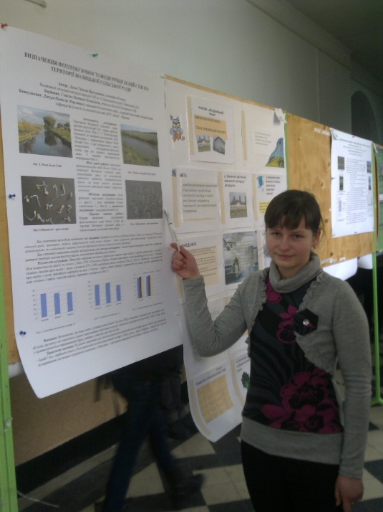

Стан малих річок України викликає сьогодні велику тривогу.
Проблема збереження й оздоровлення малої річки є актуальною для нашої місцевості. Територією Волицької сільської ради протікає річка Білий Стік – права притока Західного Бугу (басейн Вісли). У безпосередній близькості до водойми розташовані лікувально-оздоровчий комплекс «Ровесник» і тваринницькі ферми приватної агрофірми «Білий Стік». З цих підприємств у річку потрапляють господарсько-фекальні стоки, про що свідчить характерний запах.
Враховуючи актуальність проблеми, метою даної роботи було: визначити фітотоксичність води Білого Стоку на території Волицької сільської ради, акцентувати увагу на можливості вирішення проблеми «антропогенного пресу» на річку шляхом виховання екологічної свідомості дітей і дорослого населення.
Для досягнення мети були поставлені такі завдання:
- виявити екологічні проблеми річки Білий Стік на території Волицької сільської ради;
- визначити ступінь забрудненості води різних ділянок Білого Стоку методами фітотестування;
- привернути увагу жителів навколишніх сіл, керівництва підприємств, що функціонують на території сіл Волиця і Комарів, відпочивальників до необхідності захисту річки від руйнівного впливу антропогенного фактора.
Об’єктом дослідження були фітотести - крес-салат (Lepidium sativum L.) і льон звичайний (Linum usitatissimum L.), а предметом дослідження – вода річки Білий Стік.
Для успішного виконання завдань застосовували такі методи досліджень: екологічний моніторинг, пішохідне маршрутне вивчення території, методи фітотестування, методи опитування та статистичної обробки результатів.
Наукова новизна та практичне значення роботи. Вперше проведено дослідження фітотоксичності води Білого Стоку на території Волицької сільської ради, а також складено детальний опис річки.
Проби води відбирали на двох ділянках річки: ділянка 1 – за тваринницькими фермами ПАФ «Білий Стік»; ділянка 2 – за лікувально-оздоровчим комплексом «Ровесник».
На основі проведених досліджень виявлено зниження кількості пророслого насіння крес-салату у пробах води взятих з ділянки 1 та ділянки 2 річки Білий Стік. Проте, більша токсичність води проявилася на ділянці 2, оскільки схожість насіння крес-салату і льону становила 87% і 80% відповідно щодо контролю. Виявлено, що проростки крес-салату і льону звичайного вирощені на воді з ділянки 1 мають довші корінці, а проростки тих самих рослин, вирощених на воді з ділянки 2 мають коротші корінці, порівняно з контролем.
На основі отриманих результатів встановлено, що вода, взята з ділянки річки Білий Стік біля ЛОК «Ровесник» пригнічує ріст рослинних тест-об’єктів, що вказує на токсичність рідких каналізаційно-побутових відходів лікувально-оздоровчого комплексу. Проте, вода взята з ділянки річки біля тваринницьких ферм, навпаки, стимулює ріст фітотестів.
Отримані результати досліджень можна використовувати на уроках та позакласній роботі з біології, під час проведення екскурсій тощо. На основі одержаних результатів випустили шкільну стінгазету «Великі проблеми малої річки Білий Стік», подали до друку статтю «Річка мого дитинства – Білий Стік» у районний часопис, прийняли участь у Всеукраїнській еколого-краєзнавчій естафеті «Малі річки – життя України», звернулися з листом до керівництва ЛОК «Ровесник» з проханням перевірити водоочисну систему комплексу.
ЕКОЛОГІЧНА ХАРАКТЕРИСТИКА КОМАРІВСЬКИХ СТАВКІВ НА ОСНОВІ ВИВЧЕННЯ ЇХ РІДКІСНОЇ ФЛОРИ ТА ФАУНИ

Автор: Градюк Наталія Василівна, учениця 11 класу
Волицької загальноосвітньої школи І-ІІІ ст. Сокальського р-ну Львівської обл.
Керівник: Гладиш Наталія Романівна, вчитель біології
Волицької загальноосвітньої школи І-ІІІ ст.
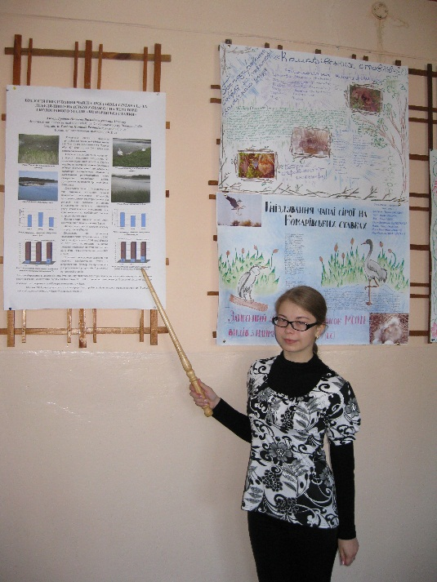
Проблема негативного впливу рекреації на природу є актуальною для Сокальського району, що на Львівщині. На території Волицької сільської ради, у селі Комарів, є унікальна природна система – Комарівські ставки, які відзначаються високою біорізноманітністю. Проте, з упорядкуванням берегів ставків та збільшенням кількості відпочиваючих, відбувається помітне порушення рівноваги в екосистемі.
Протягом 2009-2011 років ми вивчали рідкісну флору та фауну Комарівських ставків. Об’єктами даного дослідження були латаття біле (Hymphaea alba L.), чапля сіра (Аrdea cinerea L.) та лебідь-шипун (Сygnus olor G.).
Досліджувані об’єкти сильно потерпають від рекреації, оскільки період цвітіння латаття, а також гніздування чалі сірої і лебедя-шипуна співпадає з сезоном літнього відпочинку людей на ставках.
Враховуючи актуальність проблеми, ми поставили за мету дослідити рідкісну флору та фауну Комарівських ставків з подальшими рекомендаціями щодо створення екологічного угіддя.
Для досягнення мети були поставлені такі завдання:
- виявити зміни густоти популяції латаття білого протягом кількох років;
- визначити основні показники гніздування чаплі сірої та лебедя-шипуна, а саме: кількість гнізд і пташиних пар, успішність гніздування, кількість пташенят, що вилетіли з гнізда, смертність пташенят;
- дослідити кормову територію птахів, від ресурсів якої залежить успішність вигодовування нащадків;
- привернути увагу громадськості навколишніх сіл, відпочиваючих до
необхідності захисту природи рідного краю;
- на основі одержаних результатів рекомендувати Волицькій сільській раді створити екологічне угіддя «Комарівські ставки».
Для виконання вищезгаданих завдань застосовували наступні методи досліджень: екологічний моніторинг, пішохідне маршрутне вивчення території, методи опитування та статистичної обробки результатів.
Наукова новизна та практичне значення роботи. Вперше досліджено рідкісну флору та фауну Комарівських ставків. Показано, що площа скупчень латаття, а також гніздова територія чаплі і лебедя з кожним роком зменшується. Успішність гніздування чаплі сірої була найвищою у 2010 році, лебедя – у 2009 році. У 2011 році встановлено найвищий показник смертності пташенят чаплі сірої – 22 % та лебедя-шипуна – 30%.
Доведено, що головною загрозою для популяцій досліджуваних видів є антропогенний фактор, що проявляється у нерегульованій рекреаційній діяльності на території ставків. Люди, які організовують відпочинок на берегах ставків, знищують квіти латаття, своєї поведінкою тривожать птахів у гніздовий період. Залишки харчових продуктів приваблюють до водойм собак, які є загрозою для малих пташенят.
Отримані результати мають практичне значення. Їх можна використати на уроках біології, позакласній роботі, під час екскурсій тощо. На основі одержаних даних випустили буклет «Рідкісна флора та фауна Комарівських ставків».
З метою збереження видового різноманіття, зведення до мінімуму антропогенного тиску на ставки подано звернення екологічного парламенту Волицької ЗШ до сільської ради щодо створення екологічного угіддя та екологічної стежки.
Депутатами сільської ради були прийняті рішення про створення на території Волицької сільської ради екологічного угіддя «Комарівські ставки» та екологічної стежки «Дивосвіт природи».

КОМПЛЕКСНА ОЦІНКА ЕКОЛОГІЧНОГО СТАНУ РІЧКИ БІЛИЙ СТІК НА ТЕРИТОРІЇ ВОЛИЦЬКОЇ СІЛЬСЬКОЇ РАДИ
Автор: Дика Галина Ярославівна, учениця 11 класу
Волицької загальноосвітньої школи І-ІІІ ст. Сокальського р-ну Львівської обл.
Керівник: Гладиш Наталія Романівна, вчитель біології Волицької ЗШ
Консультант: Джура Наталія Миронівна, кандидат біологічних наук, доцент кафедри екології ЛНУ імені І. Франка

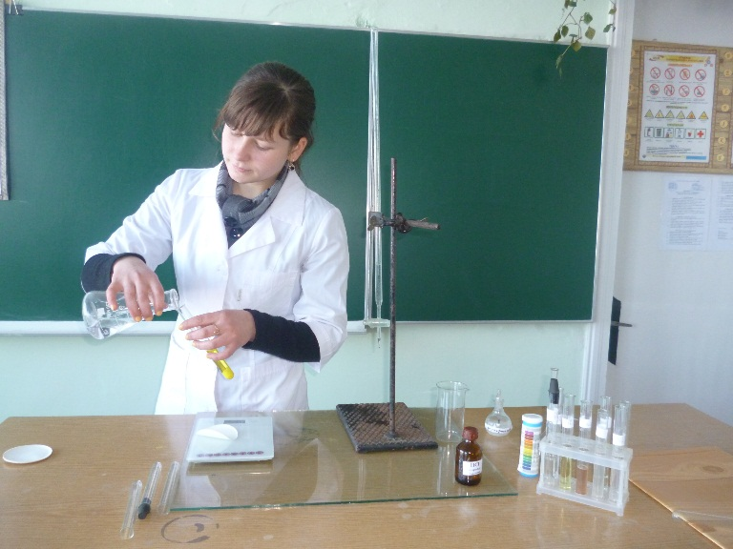
Стан малих річок України викликає сьогодні велику тривогу.
Проблема збереження й оздоровлення малої річки є актуальною для нашої місцевості. Територією Волицької сільської ради протікає річка Білий Стік – права притока Західного Бугу (басейн Вісли). У безпосередній близькості до водойми розташовані лікувально-оздоровчий комплекс «Ровесник» і тваринницькі ферми приватної агрофірми «Білий Стік». З цих підприємств у річку потрапляють господарсько-фекальні стоки, про що свідчить характерний запах.
Враховуючи актуальність проблеми, метою даної роботи було: провести комплексну оцінку якості води річки Білий Стік на основі фізико-хімічних методів та фітотестування, акцентувати увагу на можливості вирішення проблеми «антропогенного пресу» на річку шляхом виховання екологічної свідомості дітей і дорослого населення.
Для досягнення мети були поставлені такі завдання:
- виявити екологічні проблеми Білого Стоку на території Волицької сільської ради;
- визначити фізико-хімічні показники якості води;
- визначити фітотоксичність води різних ділянок Білого Стоку;
- привернути увагу громадськості до необхідності захисту річки від руйнівного впливу антропогенного фактора.
Об’єктом дослідження була вода річки Білий Стік.
Для успішного виконання завдань застосовували такі методи досліджень: екологічний моніторинг, пішохідне маршрутне вивчення території, фізико-хімічні методи визначення якості води, методи фітотестування, методи опитування та статистичної обробки результатів.
Наукова новизна та результати досліджень. Вперше проведено комплексну оцінку екологічного стану Білого Стоку на території Волицької сільської ради, а також складено детальний опис річки.
Проби води відбирали на двох ділянках річки: ділянка 1 – за тваринницькими фермами ПАФ «Білий Стік»; ділянка 2 – за лікувально-оздоровчим комплексом «Ровесник».
На основі проведеного хімічного аналізу якості води річки Білий Стік встановлено, що досліджувані показники були в межах норми і відповідали ГДК. В результаті проведеного фітотестування виявлено зниження кількості пророслого насіння крес-салату у пробах води взятих з ділянки 1 та ділянки 2 річки Білий Стік. Проте, більша токсичність води проявилася на ділянці 2, оскільки схожість насіння крес-салату і льону становила 87% і 80% відповідно щодо контролю. Виявлено, що проростки крес-салату і льону звичайного вирощені на воді з ділянки 1 мають довші корінці, а проростки тих самих рослин, вирощених на воді з ділянки 2 мають коротші корінці, порівняно з контролем
Висновки. Фізико-хімічні показники якості води річки Білий Стік залишаються в межах норми і відповідають ГДК. На основі проведеного фіто тестування встановлено, що вода, взята з ділянки річки Білий Стік біля ЛОК «Ровесник» пригнічує ріст рослинних тест-об’єктів, що вказує на токсичність рідких каналізаційно-побутових відходів лікувально-оздоровчого комплексу. Проте, вода взята з ділянки річки біля тваринницьких ферм, навпаки, стимулює ріст фітотестів.
Практичне значення роботи. Отримані результати досліджень можна використовувати на уроках та позакласній роботі з біології, під час проведення екскурсій тощо. На основі одержаних результатів випустили шкільну стінгазету «Великі проблеми малої річки», подали до друку статтю «Річка мого дитинства – Білий Стік» у районний часопис, прийняли участь у Всеукраїнській краєзнавчій естафеті «Малі річки – життя України», звернулися з листом до керівництва ЛОК «Ровесник» з проханням перевірити водоочисну систему комплексу.
БІОЛОГІЯ ГНІЗДУВАННЯ ЧАПЛІ СІРОЇ (АRDEA CINEREA L.) ТА ЛЕБЕДЯ-ШИПУНА (СYGNUS OLOR G.) НА ТЕРИТОРІЇ ЕКОЛОГІЧНОГО УГІДДЯ «КОМАРІВСЬКІ СТАВКИ»

Автор: Градюк Наталія Василівна, учениця 10 класу
Волицької загальноосвітньої школи І-ІІІ ст. Сокальського р-ну Львівської обл.
Керівник: Гладиш Наталія Романівна, вчитель біології
Волицької загальноосвітньої школи І-ІІІ ст.
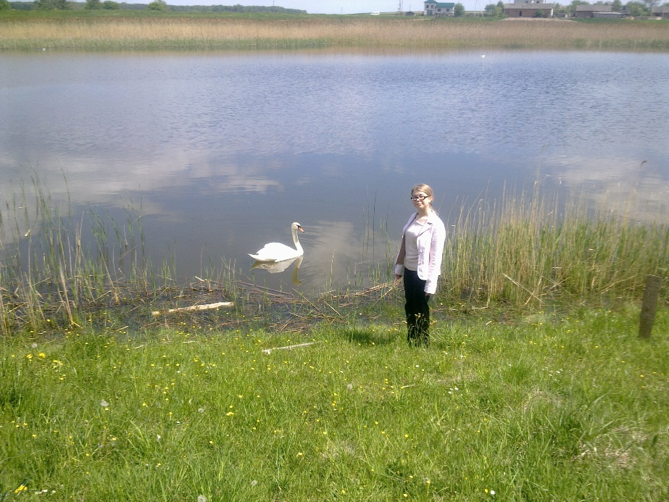
Проблема негативного впливу рекреації на природу є актуальною для Сокальського району, що на Львівщині. На території Волицької сільської ради, у селі Комарів, є унікальна природна система – Комарівські ставки, які відзначаються високою біорізноманітністю. Проте, з упорядкуванням берегів ставків та збільшенням кількості відпочиваючих, відбувається помітне порушення рівноваги в екосистемі.
Комарівські ставки є гніздовою територією для чаплі сірої (Аrdea cinerea L.) та лебедя-шипуна (Сygnus olor G.), які були об’єктами даного дослідження.
Оскільки, чапля сіра та лебідь-шипун у період гніздування та турботи про потомство потерпають від активного відпочинку людей на берегах водойм, ми поставили за мету дослідити гніздову біологію чаплі та лебедя на території Комарівських ставків з подальшими рекомендаціями щодо створення екологічного угіддя. Дослідження проводили протягом 2008-2010 років.
Для досягнення мети були поставлені такі завдання:
- визначити основні показники гніздування популяцій (кількість гнізд і пташиних пар, успішність гніздування, кількість пташенят, що вилетіли з гнізда, смертність пташенят);
- дослідити кормову територію птахів, від ресурсів якої залежить успішність вигодовування нащадків;
- привернути увагу громадськості навколишніх сіл, відпочиваючих до необхідності захисту природи рідного краю.
Для виконання вищезгаданих завдань застосовували наступні методи досліджень: екологічний моніторинг (довготривале польове спостереження), пішохідне маршрутне вивчення території, методи опитування та статистичної обробки результатів.
Наукова новизна та практичне значення роботи. Вперше досліджено гніздову біологію Аrdea cinerea L. та Сygnus olor G. на території Волицької сільської ради. Показано, що площа колонії чаплі сірої станом на червень 2010 року становила 3,5 га, що на 0,4 га менше порівняно з 2008 роком. Успішність гніздування чаплі була найвищою у 2009 році, лебедя – у 2008 році . У 2010 році встановлено найвищий показник смертності пташенят чаплі сірої – 22 % та лебедя-шипуна – 30%.
Показано, що головною загрозою для поселень досліджуваних птахів є антропогенний фактор, що проявляється у нерегульованій рекреаційній діяльності на території ставків. Люди, які організовують відпочинок на берегах ставків, своєї поведінкою тривожать птахів у гніздовий період. Залишки харчових продуктів приваблюють до водойм собак, які є загрозою для малих пташенят.
Отримані результати мають практичне значення. Їх можна використати на уроках біології, позакласній роботі, під час екскурсій тощо. На основі одержаних даних випустили шкільну стінгазету «Гніздування птахів на території Комарівських ставків», подано до друку статтю «Проблема гніздування птахів та рекомендації щодо створення екологічного угіддя на території Комарівських ставків» у районний часопис «Голос з-над Бугу».
З метою збереження видового різноманіття, захисту гніздових територій птахів, зведення до мінімуму антропогенного тиску на ставки подано звернення екологічного парламенту Волицької ЗШ до сільської ради щодо створення екологічного угіддя.
14 січня 2011 року депутатами сільської ради було прийняте рішення про створення на території Волицької сільської ради екологічного угіддя «Комарівські ставки».

